**TÌM HIỂU HTML VÀ CSS**

**I. HTML**

1. **Định nghĩa về HTML**

HTML (HyperText Markup Language) : là một ngôn ngữ đánh dấu được thiết kế ra để tạo nên các trang web, nghĩa là các mẩu thông tin được trình bày trên World Wide Web.

1. **Cấu trúc cơ bản của HTML:**

Có thể dùng notepad hoặc text editor để soạn thảo 1 tài liệu HTML. Ta cùng làm 1 ví dụ nhỏ về HTML nhé:

B1: Mở notepad hoặc text editor

B2: Nhập đoạn HTML sau:

<!DOCTYPE html>

<html>

<head>

<title>Page Title</title>

</head>

<body>

<h1>My First Heading</h1>

<p>My first paragraph</p>

</body>

</html>

B3: Save file với định dạng .html hoặc .htm

B4: Thử xem kết quả ra là gì nhé. Bằng cách mở file bằng 1 trình duyệt bất kỳ. Ví dụ: Chrome, IE, Firefox, Safari.

Page sẽ hiển thị như sau:

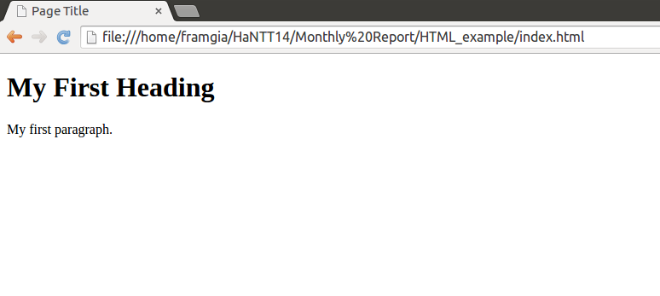

Cấu trúc cơ bản của HTML:

* Một tài liệu HTML luôn được gói trong cặp tag <html> và </html>
* Cặp tag <body> và </body> sẽ là nơi mô tả những gì có thể nhìn thấy của trang.

1. **Các thẻ cơ bản trong HTML**

Một tài liệu HTML được tạo nên từ các cặp thẻ html

* Thẻ được bắt đầu bằng dấu < và kết thúc bằng dấu >
* Tên thẻ nằm giữa cặp dấu <>

Ví dụ: <a> tức là đang khai báo thẻ a

* Cặp thẻ được tạo nên từ thẻ mở và thẻ đóng

Ví dụ: <a></a> trong đó <a> là thẻ mở, </a> là thẻ đóng

* Nội dung của thẻ sẽ được nằm giữa thẻ đóng và thẻ mở
* Cũng có một số thẻ chỉ có thẻ mở mà không có thẻ đóng.

Ví dụ:<img />, <br />, <hr />

* 1. **Các thẻ tiêu đề (HTML Headings):**
* Thường được sử dụng để thế hiện cho tiêu đề của bài viết, bản tin hay các mục nhấn mạnh
* Bao gồm các thẻ từ <h1> đến <h6>
* Font chữ của nội dung trong các thẻ giảm từ <h1> đến <h6>

Ví dụ: nhập đoạn lệnh bên dưới vào trong cặp thẻ <body></body>

**Default**  
`

<h1>Content of tag h1</h1>

<h2>Content of tag h2</h2>

<h3>Content of tag h3</h3>

<h4>Content of tag h4</h4>

<h5>Content of tag h5</h5>

<h6>Content of tag h6</h6>

`

Và kết quả là:

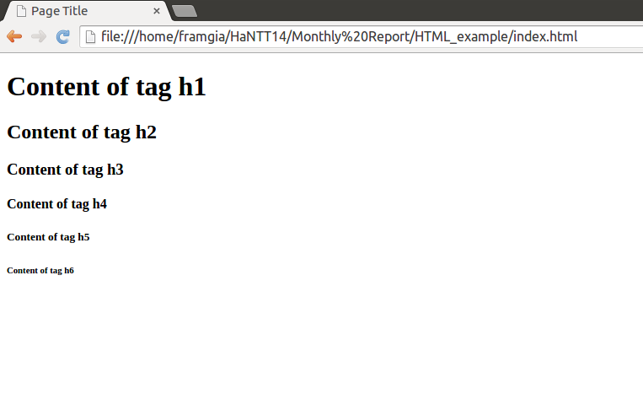

* 1. **Đoạn văn bản trong html (HTML Paragraphs):**
* Nội dung văn bản được thể hiện trong cặp thẻ <p></p>

Ví dụ: nhập đoạn lệnh bên dưới vào trong cặp thẻ <body></body><p> Hello, every body !</p>

<p> My name is Ha. Nice to meet you.</p>

Và kết quả là:

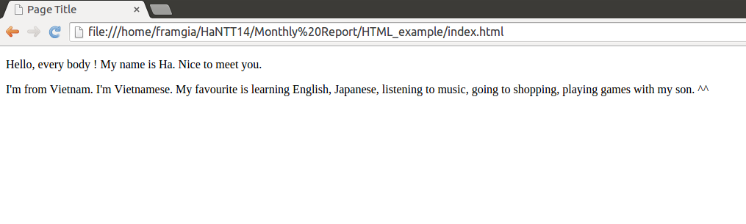

* 1. **Liên kết (HTML Links):**
* Ta dùng cặp thẻ <a></a> để làm công việc liên kết các trang web với nhau
* Thuộc tính của thẻ <a> gồm:
  + href: qui định địa chỉ mà url trỏ tới
  + target: qui định liên kết sẽ được mở ra ở đâu

_blank: cửa sổ mới

_self: trang hiện tại

Ví dụ: nhập đoạn lệnh bên dưới vào trong cặp thẻ <body></body>

<a href="https://google.com.vn" target="_blank">Go to google page</a>

Và kết quả là : trang google được mở ra trên 1 cửa sổ mới

* 1. **Xuống dòng (HTML Line Breaks):**
* Ta dùng thẻ <br /> để xuống dòng trong một đoạn văn bản

Ví dụ: nhập đoạn lệnh bên dưới vào trong cặp thẻ <body></body>

<p>Break line <br />in <br />paragraph</p>

Và kết quả là:

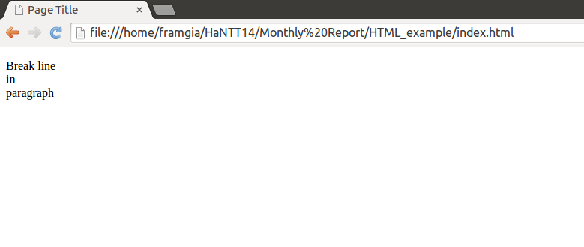

* 1. **HTML Lines (<hr />):**
* Ta dùng thẻ <hr /> để tạo một đường kẻ ngang trong trang HTML

Ví dụ: nhập lệnh bên dưới vào trong cặp thẻ <body></body>

</hr>

Và kết quả là:

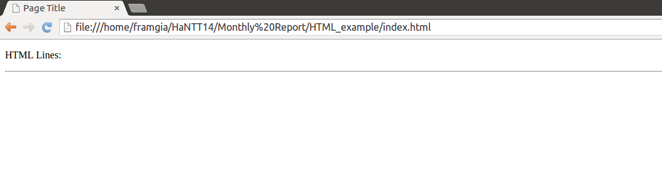

* 1. **HTML images (Hình ảnh):**
* Ta dùng thẻ <img> để chèn ảnh vào trang web
* Thuộc tính của thẻ <img> gồm:
  + src: chỉ ra đường dẫn file ảnh
  + alt: để mô tả nội dung sẽ hiển thị khi đường dẫn tới file ảnh không tồn tại
  + title=”Tiêu đề”: nội dung hiển thị khi đưa trỏ chuột lên hình.
  + width, height: độ rộng và độ cao của file được tính bằng excel, nếu không có width và height thì mặc định sẽ lấy kích thước gốc của file

Ví dụ: nhập đoạn lệnh bên dưới vào trong cặp thẻ <body> </body>

<img src="Exist.jpg" alt=”image ton tai” title=”hello” width="300px" height="150px" />

<img src="NotExist.jpg" alt=”image khong ton tai” width="200px" height="100px" />

Và kết quả là:

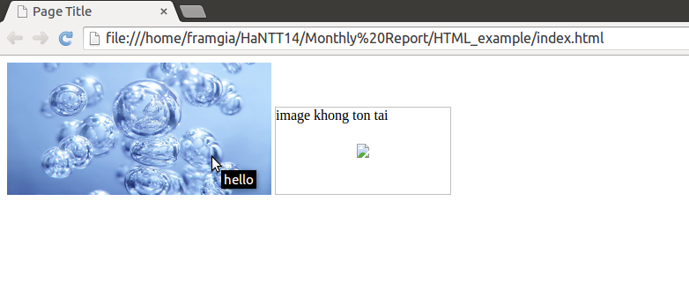

* 1. **Các thẻ định dạng text (HTML Text Formatting):**
* <b> (bold): Chữ In đậm
* <u> (Underline): Chữ gạch chân
* <i> (italic): Chữ in nghiêng
* <big> (Big): Chữ lớn hơn
* <sub> (Subscrip) Chỉ số dưới, ví dụ: H2O
* <sup> (Superscript): Chỉ số trên, ví dụ: x2y
* <strong> In đậm (nhấn mạnh <b>)
* <em>(emphasized): Chữ in nghiêng, Nhấn mạnh hơn <i>

Ví dụ:

<b> This text is bold </b>

<u> This text is underline </u>

<i> This text is italic </i>

<big> This text is big text </big>

<p> H <sub> 2 </sub> O </p>

<p> x<sup> 2</sup> y</p>

<strong> This text is strong </strong>

<em> This text is emphasized </em>

Và kết quả là:

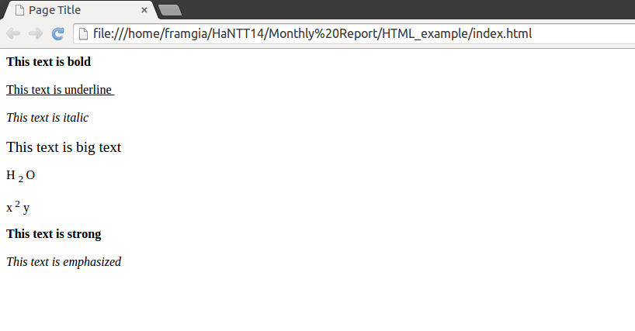

* 1. **Tạo danh sách**

Trong HTML có ba kiểu danh sách (list type) đó là kiểu sắp xếp (ordered list), kiểu không sắp xếp (unordered list) và kiểu danh sách mô tả (description list). Cụ thể:

* Kiểu sắp xếp (**Ordered List**): Là kiểu hiển thị một danh sách mà các mục con của nó được sắp xếp theo thứ tự bằng số hoặc chữ cái.
* Kiểu không sắp xếp (**Unordered List**): Là kiểu hiển thị danh sách mà các mục con của nó sẽ không được sắp xếp theo thứ tự mà chỉ được đánh dấu bằng một ký tự đặc trưng.
* Kiểu mô tả (**Description List**): Là kiểu hiển thị danh sách mà các mục con của nó sẽ không được đánh dấu thứ tự, nhưng sẽ có kèm theo một đoạn miêu tả.

Dưới đây là hình ảnh sự khác nhau giữa ba kiểu danh sách do W3School mô tả:

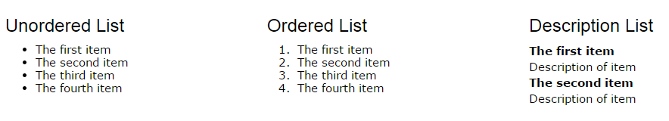

### Ordered List

Để khai báo một danh sách với kiểu được sắp xếp, bạn phải bắt đầu bằng cặp thẻ <ol> </ol>. Bên trong cặp thẻ này sẽ là danh sách các mục con, mỗi mục sẽ đặt trong cặp thẻ <li> </li>, xem ví dụ bên dưới.

Thẻ <ol> cũng hỗ trợ thêm một thuộc tính nữa tên làtype, thuộc tính này là để bạn thiết lập kiểu sắp xếp các mục con bên trong danh sách. Giá trị của thuộc tính type là 1, i, I, a, A.

### Unordered List

Giống như Ordered List, kiểu danh sách Unordered List sẽ bắt đầu bằng cặp thẻ <ul> </ul> và bên trong nó các mục con sẽ được khai báo bằng cặp thẻ <li> </li>.

Bạn cũng có thể thay đổi kiểu hiển thị của thẻ <ol> bằng cách thêm thuộc tính style với thuộc tính CSS làlist-style-type và giá trị làdisc,square, circle vànone.

### Description List

Với kiểu danh sách này thì cách viết thẻ hơi khác một tí, đó là nó sẽ bắt đầu danh sách bằng cặp thẻ <dl> </dl>, trong đó tên mỗi mục con sẽ được khai báo bằng cặp thẻ <dt> </dt> và mô tả cho mục con sẽ được khai báo bằng cặp thẻ <dd> </dd>.

### Xếp chồng danh sách

Trong HTML, bạn có thể tiến hành xếp chồng một danh sách vào nhiều tầng bằng cách lồng thêm một danh sách nữa vào cặp thẻ <li> </li> của mục con mà bạn muốn thêm tầng cho nó, như ví dụ dưới đây.

Nếu HTML được xem như là bộ xương của một website thì CSS chính là da thịt được đắp lên bộ xương đó, mục đích đơn giản là cho website trông đẹp đẽ và chuyên nghiệp hơn.

**CSS** là từ viết tắt của **Cascade Style Sheet**, là ngôn ngữ giúp trình duyệt hiểu được các thiết lập định dạng và bố cục cho trang web. CSS cho phép bạn điều khiển thiết kế của nhiều thành phần HTML chỉ với duy nhất 1 vùng chọn CSS. Điều này giúp giảm thiểu thời gian thiết kế và chỉnh sửa, khi bạn có thể tách biệt được cấu trúc (HTML) và định dạng (CSS).

CSS cho phép bạn đưa các thông tin định nghĩa thẻ thông qua nhiều con đường khác nhau. Style có thể được quy định ở trong chỉ một thẻ HTML, được quy định trong 1 trang web hoặc ở trong một file CSS bên ngoài.

**II. CSS**

* 1. **Định nghĩa về CSS**

CSS (Cascading Style Sheets) : định nghĩa về cách hiển thị của một tài liệu HTML. CSS đặc biệt hữu ích trong việc thiết kế Web. Nó giúp cho người thiết kế dễ dàng áp đặt các phong cách đã được thiết kế lên bất kì page nào của website một cách nhanh chóng, đồng bộ.

### Cấu trúc cơ bản của CSS

* Một đoạn CSS bao gồm 4 phần như thế này:

|  |  |
| --- | --- |
| 01  02  03  04  05 | vùng chọn {     thuộc tính : giá trị;     thuộc tính: giá trị;     .....  } |

* Nghĩa là nó sẽ được khai báo bằng vùng chọn, sau đó các thuộc tính và giá trị sẽ nằm bên trong cặp dấu ngoặc nhọn {}. Mỗi thuộc tính sẽ luôn có một giá trị riêng, giá trị có thể là dạng số, hoặc các tên giá trị trong danh sách có sẵn của CSS. Phần giá trị và thuộc tính phải được cách nhau bằng dấu hai chấm, và mỗi một dòng khai báo thuộc tính sẽ luôn có dấu chấm phẩy ở cuối. Một vùng chọn có thể sử dụng không giới hạn thuộc tính.

### Cú pháp cơ bản của CSS

Cú pháp cơ bản của CSS bao gồm 3 phần: vùng chọn (selector), thuộc tính (property) và giá trị (value).

|  |  |
| --- | --- |
| 01  02  03  04 | VÙNG-CHỌN {    Thuộc-tính-1: giá-trị-1;    Thuộc-tính-2: giá-trị-2;  } |

* **Vùng chọn**: là cách xác định các thẻ HTML dựa trên cấu trúc phân cấp của HTML. Vùng chọn có thể được tạo nên dựa trên nhiều yếu tố như định danh (id), tên lớp (class), quan hệ cha – con – hậu duệ… Bạn có thể xem ví dụ trực quan về một số vùng chọn CSS [tại đây](http://karmiphuc.com/tools/htmlcss/), hoặc đọc thêm tại [W3S](http://www.w3schools.com/cssref/css_selectors.asp).
* **Thuộc tính**: là yếu tố bạn muốn thay đổi ở các thẻ HTML thuộc vùng chọn. Danh sách các thuộc tính có thể xem thêm tại [W3S](http://www.w3schools.com/cssref/default.asp).
* **Giá trị**: mỗi thuộc tính sẽ yêu cầu một giá trị khác nhau. Đó có thể là 1 từ khóa định sẵn (none, block), một tên màu hay mã màu (black, white, #000, #FFFFFF), hay một giá trị kích thước tính bằng px, em, rem, %.

### Các vùng chọn CSS (selector) cần biết

### **#ID** Dấu # được sử dụng để chọn một thẻ HTML có định danh cụ thể (ID). Do đó, bản chất của việc sử dụng ID không thể tái sử dụng. Hãy chắc chắn rằng việc gán ID cho thẻ HTML và chọn thẻ này bằng ID này là cách duy nhất bạn có thể định dạng cho nó.

|  |  |
| --- | --- |
| 01  02  03  04  05  06  07 | <div id="vi-du">    <h2>Thạch Phạm Blog</h2>    <p>Cạch. WordPress blog lớn nhất Việt Nam.</p>    <div>      <p class="grand-child">Yêu màu tím. Sống nội tâm. Hay khóc thầm. Nhưng không gay.</p>    </div>  </div> |

* **.Class**  
  Dấu “**.**” đại diện cho tên lớp. Nhiều thẻ HTML có thể có cùng tên lớp. Do đó, sự khác nhau giữa ID và Class là: ID chỉ cho phép chọn 1 phần tử, còn Class cho phép bạn chọn nhiều thẻ HTML cùng lúc.

|  |  |
| --- | --- |
| 01  02  03  04  05  06  07 | <div id="vi-du">    <h2>Thạch Phạm Blog</h2>    <p>Cạch. WordPress blog lớn nhất Việt Nam.</p>    <div>      <p class="grand-child">Yêu màu tím. Sống nội tâm. Hay khóc thầm. Nhưng không gay.</p>    </div>  </div> |

* **A. Class**  
  Vùng chọn này giúp xác định tất cả các thẻ HTML cùng thuộc một lớp.

|  |  |
| --- | --- |
| 01  02  03  04  05  06  07 | <div id="vi-du">    <h2>Thạch Phạm Blog</h2>    <p>Cạch. WordPress blog lớn nhất Việt Nam.</p>    <div>      <p class="grand-child">Yêu màu tím. Sống nội tâm. Hay khóc thầm. Nhưng không gay.</p>    </div>  </div> |

* **A B**  
  Vùng chọn này còn được gọi là vùng chọn hậu duệ (descendant). Vùng chọn này sẽ xác định tất cả các thẻ B nằm bên trong thẻ A, không kể phân cấp, ngôi thứ như là con, là cháu, là chắt chút chít gì đó.

|  |  |
| --- | --- |
| 01  02  03  04  05  06  07 | <div id="vi-du">    <h2>Thạch Phạm Blog</h2>    <p>Cạch. WordPress blog lớn nhất Việt Nam.</p>    <div>      <p class="grand-child">Yêu màu tím. Sống nội tâm. Hay khóc thầm. Nhưng không gay.</p>    </div>  </div> |

* **A > B**  
  Vùng chọn này còn được gọi là vùng chọn con (child), và có nét tương đồng với vùng chọn hậu duệ. Tuy nhiên, vùng chọn này chỉ xác định tất cả các thẻ B là con trực tiếp của thẻ A, chứ không nằm bên trong thẻ nào khác.

|  |  |
| --- | --- |
| 01  02  03  04  05  06  07 | <div id="vi-du">    <h2>Thạch Phạm Blog</h2>    <p>Cạch. WordPress blog lớn nhất Việt Nam.</p>    <div>      <p class="grand-child">Yêu màu tím. Sống nội tâm. Hay khóc thầm. Nhưng không gay.</p>    </div>  </div> |

### Protips

* Nếu bạn cần một số mẹo [học CSS](http://thachpham.com/series/css-co-ban) thì không cần ngó đâu xa, Thachpham.com đã tổng hợp sẵn 1 vài kinh nghiệm “xương – máu -mỡ” dành riêng cho bạn ở bài [Kinh nghiệm tự học CSS | Thachpham.com](http://thachpham.com/web-development/html-css/kinh-nghiem-tu-hoc-css.html).
* Một địa chỉ học CSS đáng tin cậy với series hướng dẫn chi tiết và dễ hiểu: [**Izwebz**](http://www.izwebz.com/video-tutorials/css-html/html-co-ban/)**.**
  1. **Nhúng CSS vào website**

Trước khi tiến hành viết CSS và để CSS có thể thực thi trên website hoặc tài liệu HTML của bạn thì bạn phải tiến hành nhúng CSS vào website. Nói về nhúng CSS vào website thì chúng ta có hai cách là:

* **Inline Styles** – Nhúng trực tiếp vào tài liệu HTML thông qua cặp thẻ <style> </style>.
* **External Styles** – Tạo một tập tin .css riêng và nhúng vào tài liệu HTML thông qua cặp thẻ <link>.

Mỗi cách nhúng đều có ưu và nhược điểm khác nhau, cũng như tùy theo trường hợp mà ta sử dụng nó.

**Inline Styles**

* Thích hợp với việc chèn một vài đoạn CSS ngắn.
* Trình duyệt không mất thời gian tải tập tin CSS.

**External Styles**

* Thích hợp với việc chèn nhiều đoạn CSS, dễ quản lý.
* Nhưng trình duyệt sẽ mất thêm thời gian để tải tập tin CSS.

Và trong các bài [học CSS](http://thachpham.com/series/css-co-ban) trong serie này bạn có thể sử dụng kiểu Inline Styles để nhúng CSS vào website vì sẽ không mất thời gian tạo tập tin, do chúng ta chỉ viết vài đoạn CSS mà thôi. Anyway, bạn có thể sử dụng kiểu bạn thích.

### Cách nhúng CSS với Inline Styles

Để nhúng CSS vào website thông qua kiểu Inline Styles, bạn sẽ khai báo cặp thẻ <style> vào vị trí bất kỳ của website (tốt nhất là bên trong cặp thẻ <head>) như sau.

|  |  |
| --- | --- |
| 01  02  03 | <style type="text/css">    </style> |

Và trong cặp thẻ <style> đó bạn có thể viết CSS vào, ví dụ đơn giản:

### Cách nhúng CSS với External Styles

Khi sử dụng cách này, việc đầu tiên là bạn cần tạo ra một tập tin .css với tên bất kỳ, bạn có thể dùng bất cứ chương trình soạn thảo văn bản nào để tạo. Sau đó dán một đoạn CSS đơn giản vào như thế này:

|  |  |
| --- | --- |
| 01  02  03  04 | p {  color: blue;  font-family: Arial;  } |

Và cuối cùng là chèn vào tập tin HTML bằng thẻ <link> và thẻ này phải đặt bên trong cặp thẻ <head>. Ví dụ:

|  |  |
| --- | --- |
| 01 | <link rel="stylesheet" href="name.css" /> |

Trong đó, thuộc tính rel là khai báo loại tập tin nhúng và href là đường dẫn khai báo tên tập tin .css cần nhúng vào.

Đơn giản phải không nào?

#### Nhúng tập tin CSS vào bên trong một tập tin CSS

Chẳng hạn bây giờ bạn có 3 tập tin CSS mà bạn không muốn thêm tất cả tụi nó vào website mà chỉ muốn thêm một tập tin CSS thôi, thì bạn có thể sử dụng cách nhúng các tập tin CSS vào bên trong một tập tin CSS với từ khóa @import, và các từ khóa @import này phải được đặt ở đầu tập tin .css (không bao gồm các đoạn comment).

Ví dụ bạn có thể nhúng một tập tin demo.css vào trong tập tin style.css bằng cách chèn đoạn này vào tập tinstyle.css:

|  |  |
| --- | --- |
| 01 | @import "demo.css"; |

## **III. Công cụ hỗ trợ học HTML/CSS Online**

* [Notepad ++](http://notepad-plus-plus.org/) – Công cụ viết mã HTML/CSS chuyên nghiệp miễn phí.
* [Mozila Thimble](https://thimble.webmaker.org/) – Hỗ trợ học HTML.
* [jsFiddle](http://jsfiddle.net/) – Hỗ trợ học HTML, CSS, Javascript,…
* [HTML Color Picker](http://html-color-codes.info/#HTML_Color_Picker) – Lấy mã màu

## ***Tài liệu học và tham khảo:***

<https://www.youtube.com/playlist?list=PLl4nkmb3a8w135_M4YRPzYD9_6tERz3ce>

<https://www.youtube.com/playlist?list=PLl4nkmb3a8w1cnIhegAj5_mE8w_mbYvY4>